Entrega de Manuales de Usuario Técnico: Aplicación Móvil
PRODUCTO 9
DIGITAL ACCELERATION PARTNERS
Manual del Usuario Técnico Móvil

Objetivo Específico: Dentro de este Manual de Usuario Técnico de Aplicación Móvil, encontrará una guía rápida, así como un recorrido descriptivo por toda la plataforma móvil y aplicación de Pergamino. Podrá acceder a ese video tutorial explicativo desde el enlace: https://www.youtube.com/watch?v=bt49M2PhJ4I&t=266s.

Breve Descripción: PROCAGICA es el Programa CentroAmericano de Gestión Integral de la roya del Café, financiado por la Unión Europea. Pergamino Móvil es la plataforma virtual adaptativa, creada para dar herramientas para prevenir los Riesgos del Café, abarcando datos e información alrededor del clima, periodos de revisión y otras variantes existentes a la hora de analizar y conservar la máxima calidad de gestión del producto, antes, durante y después de su cosecha en regiones específicas; de manera portátil para los usuarios que no cuenten con equipo de escritorio en algunas regiones.

Contenido: Esta aplicación se desarrolló para los usuarios que no poseen herramientas de monitoreo y vigilancia en campo. Pergamino cuenta con dos formas de ingreso, su página web redpergamino.net o la aplicación móvil Pergamino, ambas optimizadas de forma que pueda ingresarse con facilidad desde ambos dispositivos.

Aplicación Móvil Pergamino

En la primera pantalla de inicio podrá encontrar dos botones inferiores desde los cuales el Usuario podrá elegir entre “Ingresar” (en caso de ya tener un Usuario creado) o “Registrarse” (en caso de no poseer un Usuario previamente registrado) para Pergamino. Para la creación del Usuario deberá ingresar datos como un correo electrónico, un nombre de usuario y una contraseña, entre otros.
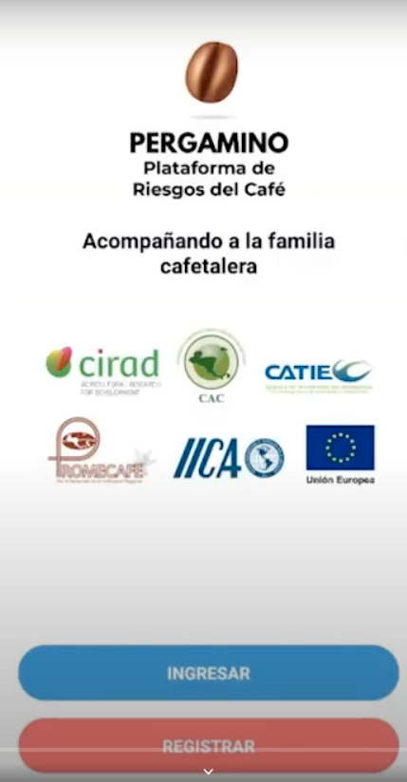

En la siguiente pantalla encontrará la pantalla para ingresar. En esta deberá ingresar su Nombre de Usuario (Username) o Correo Electrónico (previamente registrado) y su contraseña, posteriormente deberá presionar el botón “Ingresar”. En caso de olvidar su contraseña tendrá acceso a un apartado con la opción de “¿Olvidó su contraseña?”, desde la cual deberá seguir los pasos para acceder a los formularios de recuperación de la cuenta.

Al acceder encontrará la pantalla de bienvenida y será dirigido de inmediato a la pestaña “Alerta Temprana de Roya” donde al presionar el botón “Continuar”, la pantalla le dará acceso al menú “Selecciona el tipo de Alerta que deseas obtener”, donde deberá elegir entre Personalizada o General.

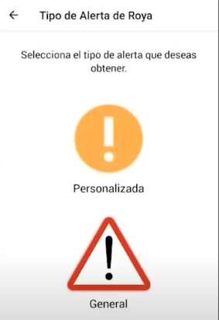

General: usted podrá hacer una búsqueda por las regiones cafetaleras registradas para cada país, así como personalizar la búsqueda por “Variedad” (Resistentes, Medianamente Resistentes, Susceptibles) y “Periodo” (Antes, Durante o Después de la Cosecha). Al seleccionar estos dos factores de búsqueda, se abrirá un mapa donde usted podrá interactuar acercando o alejando el mapa, además de poder seleccionar una zona específica para obtener información de la roya en las distintas regiones cafetaleras registradas. Una vez obtenida la información usted podrá salir de la búsqueda con el botón “Finalizar”.

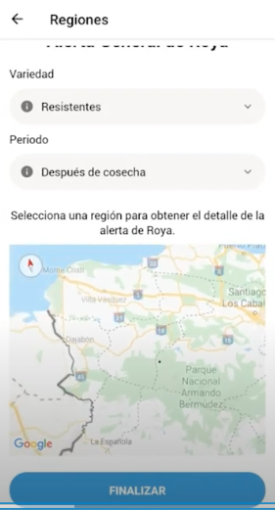

Personalizada: Esta opción le permite generar una alerta para su cafetal por medio de un sencillo cuestionario, en el cual usted deberá lograr identificar la roya en 3 preguntas (imágenes) iniciales, si la roya no es identificada el sistema se encargará de generar preguntas (gráficas) nuevas.

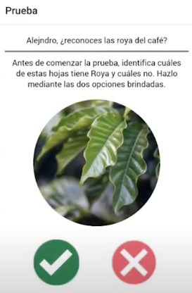

También puede registrar un lote o buscar uno ya existente, en esta opción recibirá la pregunta: “¿Qué lote quieres que analicemos?”, misma que deberá ser respondida con un nombre o búsqueda específica en la barra de búsqueda y seleccionando “Siguiente”, o presionando la opción “Agregar Lote”, donde podrá hacer el debido registro.

Lote: Al presionar el botón Siguiente (si ha registrado un lote) usted encontrará una serie de preguntas y pasos para poder generar una alerta o registro.

- ¿Cómo manejas ese lote?; a lo cual usted podrá responder por medio de dos opciones, Orgánico o Tradicional.
- Luego encontrará la pregunta sobre la Variable de café que usted tiene en su lote (Resistente, Medianamente Resistente, Susceptible), a lo que deberá seleccionar la que se encuentre dentro de su propiedad.
- El siguiente paso por realizar será una Prueba de Infección de Roya, mismo que se deberá realizar en su cafetal.

Prueba de Infección de Roya: En este paso la aplicación le dará las indicaciones pertinentes sobre cómo se debe realizar esta prueba por medio del análisis de cafetos. En esta prueba usted deberá registrar al menos 30 plantas afectadas con la roya, a dos bandolas o ramas por planta, en donde usted registrará las hojas totales por rama, y las hojas afectadas en la misma.

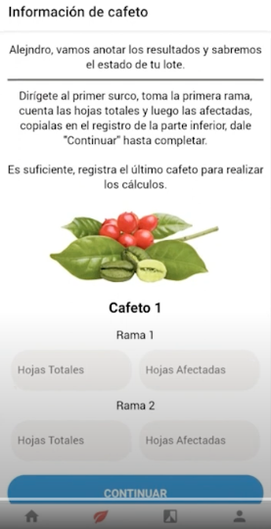

Al finalizar la prueba, usted recibirá la información generada que le permitirá saber el estado promedio de las plantas cafetaleras dentro de su lote, además del porcentaje de infección por roya en este.

Producción Esperada: En este apartado usted encontrará preguntas sobre la cantidad de fanegas que se produjeron en la última cosecha del lote y las expectativas de producción que se tienen en la siguiente cosecha (o actual, sea el caso).

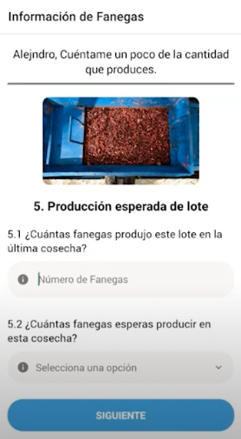

Posterior a esto se nos presentará la pregunta sobre nuestro Periodo de Fenología: “¿En que etapa de producción te encuentras?” misma que se responderá con las opciones “Antes de Cosecha”, “Durante Cosecha”, “Después de Cosecha”.

Periodo de Floración: Aquí, el usuario deberá ingresar la información de Floración y Cosecha por fechas solicitadas: “Fecha de Floración”, “Fecha de Inicio de Cosecha” y “Fecha de Fin de Cosecha”, mismas que deberán colocarse en orden respectivo.

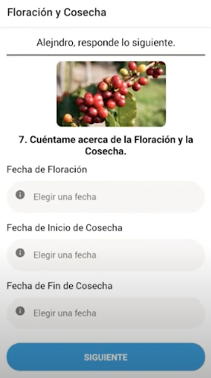

Información de Fungicida: En esta pantalla deberá responder la pregunta “¿Cuándo, cuánto y qué producto fungicida aplicó en su última cosecha?”, misma que deberá ser respondida en los apartados “Fecha”, “Cantidad (ml/has)”, “Producto”, “Porcentaje de Sombra” (calculable mediante otro aplicativo dentro de la aplicación móvil) y “¿Se fertilizó adecuadamente según al tipo de suelo y cosecha esperada?”.
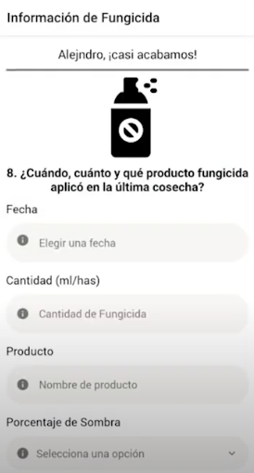

Modelo estadístico: En este módulo encontraremos la fecha de cálculo y ubicación actual para evaluar. Al presionar el botón “Evaluar” nos dirigirá a una nueva pantalla del Modelo Estadístico, donde podremos encontrar las pestañas superiores: General, e Información Modelo.

General: En la parte superior encontrará el encabezado “Ajuste de temperatura” donde usted podrá ingresar aquí si hay sombra en la parcela donde se ubica y la altura promedio de los árboles que la producen, esto abrirá la siguiente sección ”Resultado” donde encontrará tres columnas con los nombres: Pronóstico, Fecha para la cual se pronostica, Indicador. Debajo se encontrarán los promedios de lesiones a los 3, 5 y 10 días

Información Modelo: Cada uno generará una serie de especificaciones de acuerdo al seleccionado.

Modelo de Infección: Promedio de lluvia diaria (mm), Promedio de la temperatura mínima del aire (°C), Promedio de la amplitud térmica (°C) y Probabilidad de aparición de la lesión.
Modelo de inicio de la esporulación: Promedio de la temperatura máxima del aire (°C), Amplitud térmica (°C), Promedio de la lluvia diaria A (mm), Promedio de la lluvia diaria B (mm) y Probabilidad de aparición las primeras esporas.
Modelo de intensificación de la esporulación: Temperatura máxima (°C) y Pronóstico del incremento del área esporulada (cm)2.

Módulo de Sombras: Pergamino posee una herramienta mencionada anteriormente con la que se puede obtener el porcentaje de “Cobertura de Sombras” de una fotografía tomada desde la aplicación, o de una galería de imágenes. La herramienta puede ser manipulada al igual que una cámara normal, permitiendo cortar la imagen, acercarla o achicarla.
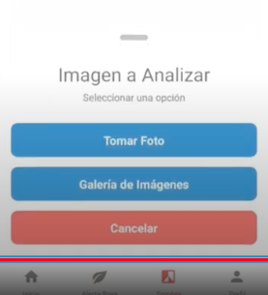

Luego de tomar nuestra fotografía recibiremos el Porcentaje de Cobertura de las Sombras con una Sensibilidad predeterminada o ajustable de 0 a 255.

Usuario: Dentro de este módulo podremos gestionar nuestra Información Personal, Mensajería (intercambiable con la herramienta de información y administrativa) y ver la Información de Pergamino. Finalmente podemos Cerrar Sesión dentro de este mismo módulo.

